Sud-Ouest du 24 avril 2020

Pas de déconfinement régionalisé

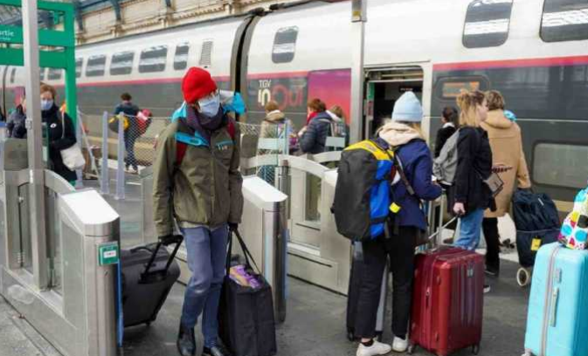
POLITIQUE Transports, école, commerces... Le plan de déconfinement reposera sur un « cadre national ». Mais celui-ci devra s’adapter « aux réalités locales »

Si le trafic des trains montera en puissance dès le 11mai, les trajets longue distance en TGV resteront non-prioritaires. PHOTO ARCHIVES J. M. CHACUN/« SUD OUEST »

Jefferson Desport
j.desport@sudouest.fr

Alors qu’en Bretagne, mercredi, Emmanuel Macron avait évoqué un possible déconfinement au cas par cas, avec des mesures « selon les secteurs et selon les régions », le fil directeur est désormais le suivant : il n’y aura pas de déconfinement régionalisé en tant que tel, mais des adaptations au niveau local. C’est, en substance, le message que le chef de l’État a fait passer, hier matin, à l’Association des maires de France, lors d’une visio-conférence avec 22 élus locaux. Comme l’a souligné l’Élysée à l’issue de cette réunion, « La situation n’est pas homogène au sein même des régions. » Dès lors, difficile d’imaginer un déconfinement seulement territorialisé.

Si la manœuvre reposera donc sur un « cadre national », la « souplesse » promise par l’État sera à rechercher du côté des acteurs locaux. La levée du confinement devra s’adapter « aux réalités » du terrain. Reste à savoir jusqu’où ce qui s’apparente à un travail de dentelle sera poussé ? En attendant la version définitive, Jean Castex, le « Monsieur Déconfinement » du gouvernement, présentera les grandes lignes directrices dès la semaine prochaine aux différentes associations d’élus.

École : priorité aux plus jeunes

À ce stade, l’heure est donc à la concertation. En particulier sur la réouverture des écoles. Sur ce point, s’il est acté qu’à partir du 11 mai la rentrée se fera de manière progressive selon les niveaux, avec notamment un système de demi-classe, la priorité devrait néanmoins être donnée aux « plus jeunes, ceux qui ne sont pas autonomes » et aux enfants « les plus en difficulté », précisait, hier, l’entourage du chef de l’État. Une certitude, ce retour à l’école se fera sur la base « du volontariat » des parents. Dit autrement, il n’y aura « pas d’obligation » de renvoyer ses enfants à l’école.

Lisser les heures de pointe

Autre sujet lourd d’interrogations : celui des transports. Sur ce point, il s’agirait de lisser les heures de pointe, en coordination avec les entreprises. Pour les transports en commun, où le masque sera « probablement » obligatoire, du gel hydroalcoolique devra être disponible dans les gares et les stations. Toutefois, si le trafic des trains et des métros montera en puissance dès le 11mai, les trajets longue distance en TGV ou en avion resteront, eux, non-prioritaires.

Pour l’heure, il n’est pas prévu d’empêcher les déplacements d’une région à une autre. Mais c’est l’une des questions que devra trancher Jean Castex. Et ce, d’autant plus que Jérôme Salomon, le directeur général de la Santé, a estimé « qu’il faudra éviter les transports inter-régionaux et les échanges de populations entre des zones massivement touchées et des zones peu touchées ».

Masques : les maires sollicités

Lors de cet échange avec les maires, Emmanuel Macron les a d’ailleurs encouragés à prendre toutes les initiatives pour acheter des masques grands publics. Et ce de manière « massive ». La France devrait en produire 17millions par semaine. Mais d’une manière plus générale, sur ce point, l’Élysée est toujours sur la même ligne de la « recommandation ». Pas question donc de parler de généralisation, ni même d’obligation. Enfin, concernant les commandes passées par l’État, la priorité reste d’approvisionner en masques FFP2 et chirurgicaux les « soignants ».

Enfin, si l’horizon est toujours bouché pour les cafés, les restaurants et les hôtels, le gouvernement envisage de rouvrir tous les autres types de commerces le 11mai. À la condition qu’ils respectent les mesures barrières. Mais là aussi, comme l’a indiqué hier Bruno Le Maire, le ministre de l’Économie, les «disparités régionales » pourraient être prises en compte.



